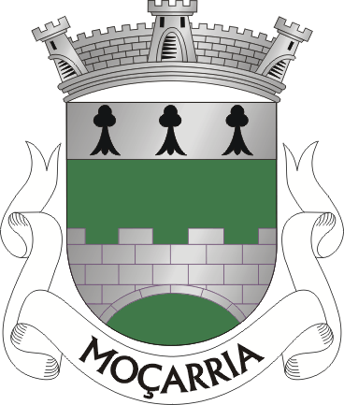

Freguesia de Moçarria

AVISO

Em cumprimento do n.º 5 do artigo 28.º da Portaria n.º 125-A/2019, de 30 de abril, alterada pela Portaria n.º 12-A/2021, de 11 de janeiro, torna-se público que foi homologada, por meu despacho datado de 20 de fevereiro de 2023, a Lista Unitária de Ordenação Final do procedimento concursal comum de contratação em regime de contrato de trabalho em funções públicas por tempo indeterminado para um posto de trabalho de Assistente Operacional (Cantoneiro), aberto por Aviso nº 1/2022 publicado no Diário da República, 2ª Série, n.º144, de 27 de julho de 2022, encontrando-se disponível na página eletrónica desta freguesia em www.freguesiademocarria.pt e afixada na sede da Junta de Freguesia.

Moçarria, 20 de fevereiro de 2023

O Presidente da Junta de Freguesia

Dário Santos

